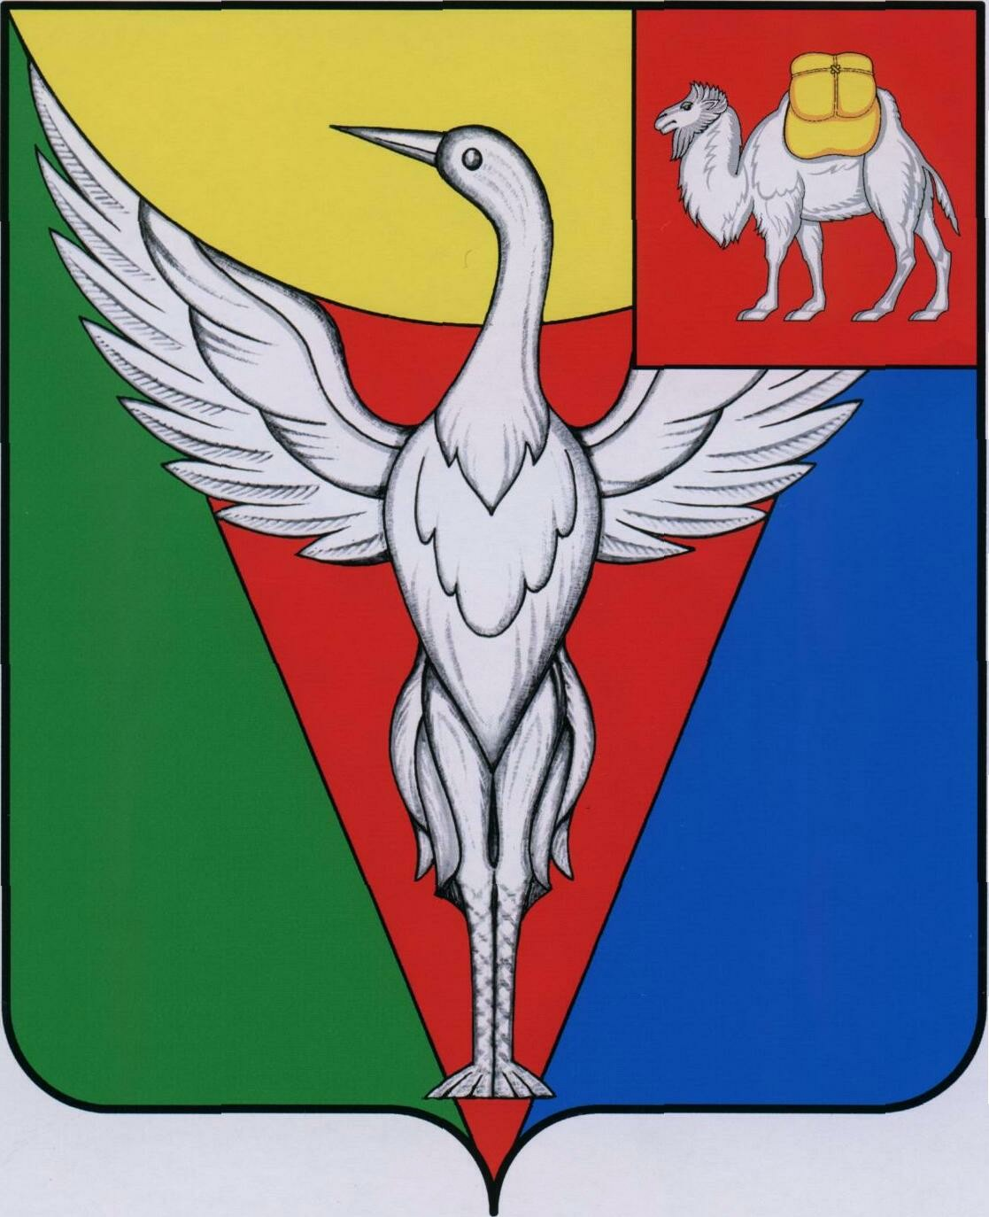

АДМИНИСТРАЦИЯ БОРОВОГО СЕЛЬСКОГО ПОСЕЛЕНИЯ
ОКТЯБРЬСКОГО МУНИЦИПАЛЬНОГО РАЙОНА
ЧЕЛЯБИНСКОЙ ОБЛАСТИ
ПОСТАНОВЛЕНИЕ
От 28.01.2013г. № 1

Об утверждении административных
регламентов предоставления муниципальных услуг.

В соответствии с Федеральным законом Российской федерации от 27.07.2010 №210-ФЗ «Об организации предоставления государственных и муниципальных услуг».
ПОСТАНОВЛЯЕТ:
- Утвердить следующие административные регламенты по предоставлению муниципальных услуг Борового сельского поселения Октябрьского муниципального района:
- Организация библиотечного обслуживание населения (Прилагается);
- Организация досуга и обеспечение жителей поселения услугами организаций культуры (Прилагается);
- Поддержка традиционного художественного творчества (Прилагается);
- Популяризация физической культуры и спорта среди различных групп населения поселения (Прилагается);
- Проведение официальных физкультурно-оздоровительных и спортивных мероприятий на территории поселения (Прилагается);
- Организация в границах поселения теплоснабжения (Прилагается);
- Организация ритуальных услуг и содержание мест захоронения (Прилагается);
- Организация благоустройства, содержание и озеленения территории поселения (Прилагается);
- Организация сбора и вывоза бытовых отходов и мусора (Прилагается);
- Осуществление дорожной деятельности в отношении автомобильных дорог поселения (Прилагается).
- Обеспечение первичных мер пожарной безопасности в границах поселения (Прилагается).
2. Контроль над исполнением настоящего постановления оставляю за собой.

Н.А.Малышко

